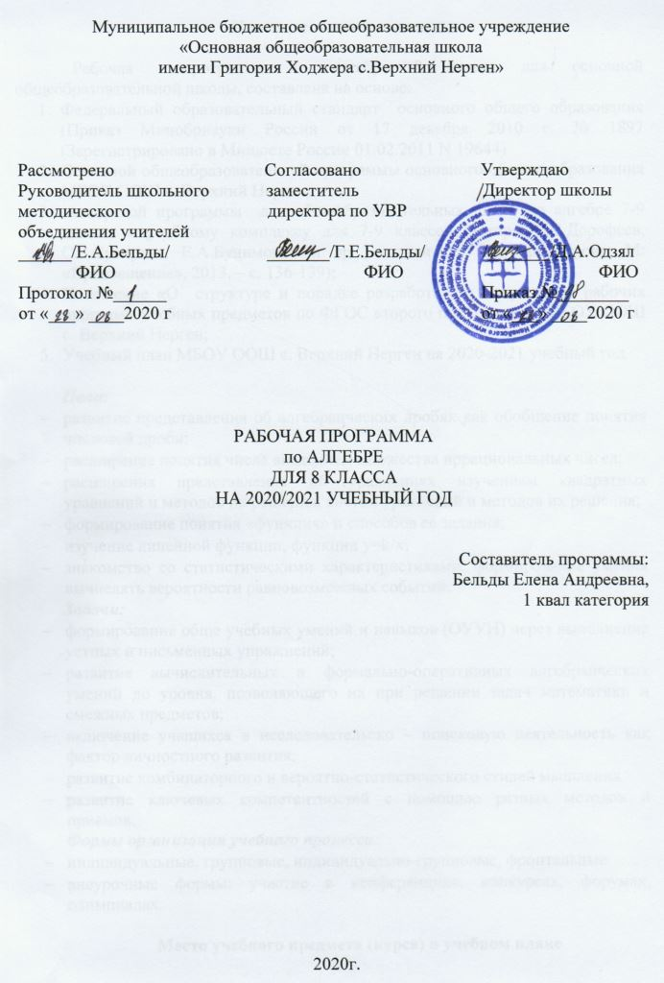

Пояснительная записка

Рабочая программа по алгебре 8 класса для основной общеобразовательной школы, составлена на основе:
- Федеральный образовательный стандарт основного общего образования (Приказ Минобрнауки России от 17 декабря 2010 г. № 1897 (Зарегистрировано в Минюсте России 01.02.2011 N 19644)
- Основной общеобразовательной программы основного общего образования МБОУ ООШ с. Верхний Нерген;
- Авторской программы для общеобразовательных школ, по алгебре 7-9 классы к учебному комплексу для 7-9 классов (авторы Г.В.Дорофеев, С.Б.Суворова, Е.А.Бунимович и др., составитель Т.А.Бурмистрова; М: «Просвещение», 2013. – с. 136-139);
- Положение «О структуре и порядке разработки и утверждения рабочих программ учебных предметов по ФГОС второго поколения» в МБОУ ООШ с. Верхний Нерген;
- Учебный план МБОУ ООШ с. Верхний Нерген на 2020-2021 учебный год.

Цели:
- развитие представления об алгебраических дробях как обобщение понятия числовой дроби;
- расширение понятия числа введением множества иррациональных чисел;
- расширения представления об уравнениях изучением квадратных уравнений и методов их решения, систем уравнений и методов их решения;
- формирование понятия «функция» и способов ее задания;
- изучение линейной функции, функции у=k/x;
- знакомство со статистическими характеристиками, формирование умения вычислять вероятности равновозможных событий.
Задачи:
- формирование обще учебных умений и навыков (ОУУН) через выполнение устных и письменных упражнений;
- развитие вычислительных и формально-оперативных алгебраических умений до уровня, позволяющего их при решении задач математики и смежных предметов;
- включение учащихся в исследовательско – поисковую деятельность как фактор личностного развития;
- развитие комбинаторного и вероятно-статистического стилей мышления
- развитие ключевых компетентностей с помощью разных методов и приемов.
Формы организации учебного процесса:
- индивидуальные, групповые, индивидуально-групповые, фронтальные.
- внеурочные формы: участие в конференциях, конкурсах, форумах, олимпиадах.

Место учебного предмета (курса) в учебном плане
Рабочая программа по алгебре в 8 классе рассчитана на 34 недели, 102 часа в год, 3 часа в неделю.
Программой предусмотрено проведение 8 контрольных работ.
Приложение: В связи с распространением новой короновирусной инфекции в МБОУ ООШ с. Верхний Нерген изменен годовой календарный график учебного процесса и завершен учебный год для 4-7 классов 30.04.2020г. На основании приказа № 40 от 29.04.20г изменить количество часов в рабочей программе по математике в 7 классе с 161 часа до 141 часа.
Темы усвоены в полном объеме.
В связи с изменениями в рабочей программе по математике в 7 классе, в рабочую программу 8 класса по алгебре внесена тема: «Разложение многочленов на множители» на повторение.

Изучение математики дает возможность обучающимся достичь следующих результатов развития:
в личностном направлении:
- сформированность целостного мировоззрения, соответствующего современному уровню развития науки и общественной практики;
- умение ясно, точно, грамотно излагать свои мысли в устной и письменной речи, понимать смысл поставленной задачи, выстраивать аргументацию, приводить примеры и контрпримеры;
- критичность мышления, умение распознавать логически некорректные высказывания, отличать гипотезу от факта;
- представление о математической науке как сфере человеческой деятельности, об этапах ее развития, о ее значимости для развития цивилизации;
- креативность мышления, инициатива, находчивость, активность при решении математических задач;
- умение контролировать процесс и результат учебной математической деятельности;
- способность к эмоциональному восприятию математических объектов, задач, решений, рассуждений;
в метапредметном направлении:
- представления об идеях и о методах математики как универсальном языке науки и техники, средстве моделирования явлений и процессов;
- умение видеть математическую задачу в контексте проблемной ситуации в других дисциплинах, в окружающей жизни;
- умение находить в различных источниках информацию, необходимую для решения математических проблем, представлять ее в понятной форме, принимать решение в условиях неполной и избыточной, точной и вероятностной информации;
- умение понимать и использовать математические средства наглядности (графики, диаграммы, таблицы, схемы и др.) для иллюстрации, интерпретации, аргументации;
- умение выдвигать гипотезы при решении учебных задач, понимать необходимость их проверки;
- умение применять индуктивные и дедуктивные способы рассуждений, видеть различные стратегии решения задач;
- понимание сущности алгоритмических предписаний и умение действовать в соответствии с предложенным алгоритмом;
- умение самостоятельно ставить цели, выбирать и создавать алгоритмы для решения учебных математических проблем;
- умение планировать и осуществлять деятельность, направленную на решение задач исследовательского характера;
- сформированность учебной и обще пользовательской компетентности в области использования информационно-коммуникационных технологий;
в предметном направлении:
- сформированность представлений о математике как части мировой культуры и о месте математики в современной цивилизации, о способах описания на математическом языке явлений реального мира;
- сформированность представлений о математических понятиях как о важнейших математических моделях, позволяющих описывать и изучать разные процессы и явления; понимание возможности аксиоматического построения математических теорий;
- владение методами доказательств и алгоритмов решения; умение их применять, проводить доказательные рассуждения в ходе решения задач;
- владение стандартными приёмами решения линейных и рациональных уравнений; использование готовых компьютерных программ, в том числе для поиска пути решения и иллюстрации решения уравнений;
- сформированность представлений о процессах и явлениях, имеющих вероятностный характер, о статистических закономерностях в реальном мире, об основных понятиях элементарной теории вероятностей;
- умений находить и оценивать вероятности наступления событий в простейших практических ситуациях и основные характеристики случайных величин;
- владение навыками использования готовых компьютерных программ при решении задач.

Содержание программы по алгебре.
Повторение по теме: «Разложение многочленов на множители»
Алгебраические дроби
Алгебраическая дробь. Основное свойство алгебраической дроби. Сокращение дробей. Сложение, вычитание, умножение и деление алгебраических дробей. Степень с целым показателем и ее свойства. Выделение множителя — степени десяти — в записи числа.
Основная цель — сформировать умения выполнять действия с алгебраическими дробями, действия со степенями с целым показателем; развить навыки решения текстовых задач алгебраическим методом.
Самостоятельный фрагмент темы посвящен изучению степени с целым показателем. Мотивом для введения этого понятия служит целесообразность представления больших и малых чисел в так называемом стандартном виде. С этим способом записи чисел учащиеся уже встречались на уроках физики, завершается тема фрагментом, посвященным решению уравнений и текстовых задач.
Квадратные корни
Квадратный корень из числа. Понятие об иррациональном числе. Десятичные приближения квадратного корня. Свойства арифметического квадратного корня и их применение к преобразованию выражений. Корень третьей степени, понятие о корне n-й степени из числа. Нахождение приближенного значения я с помощью калькулятора. Графики зависимостей у = ,у=³
Основная цель — научить преобразованиям выражений, содержащих квадратные корни; на примере квадратного и кубического корней сформировать представления о корне n-й степени, Понятие квадратного корня возникает в курсе при обсуждении двух задач — геометрической (о нахождении стороны квадрата по его площади) и алгебраической (о числе корней уравнения вида х² = а, где а — произвольное число). При рассмотрении первой из них даются начальные представления об иррациональных числах.
В содержание темы целесообразно включить нетрадиционный алгебры вопрос — теорему Пифагора. Это позволит продемонстрировать естественное применение квадратных корней для нахождения длин отрезков, построения отрезков с иррациональными длинами, точек с иррациональными координатами.
Целесообразно также активно использовать калькулятор, причем не только в качестве инструмента для извлечения корней и как средство, позволяющее проиллюстрировать некоторые теоретические идеи.
В ходе изучения данной темы предусматривается знакомство с понятием кубического корня, одновременно формируются начальные представления о корне n-й степени. Рассматриваются графики зависимостей у = ,у=³.
Квадратные уравнения
Квадратное уравнение. Формулы корней квадратного уравнения, Решение текстовых задач составлением квадратных уравнений, Теорема Виета. Разложение на множители квадратного трехчлена,
Основная цель — научить решать квадратные уравнения и использовать их при решении текстовых задач.
В тему включен весь материал, традиционно относящийся к разделу курса. В то же время, предлагаются и некоторые существенные изменения: рассмотрение теоремы Виета связывается с задачей разложения квадратного трехчлена на множители; в систему упражнений должны постоянно включаться задания на решение уравнений высших степеней; следует активно использовать метод подстановки.
Большое место должно быть отведено решению текстовых за дач, при этом рассматриваются некоторые особенности математических моделей, описывающих реальные ситуации.
В связи с рассмотрением вопроса о разложении на множители квадратного трехчлена появляется возможность для дальнейшею развития линии преобразований алгебраических выражений.
Системы уравнений
Уравнение с двумя переменными. Линейное уравнение с двумя переменными и его график. Примеры решения уравнений и целых числах. Система уравнений; решение систем двух линейных уравнений с двумя переменными, графическая интерпретация. Примеры решения нелинейных систем. Решение текстовых задач составлением систем уравнений. Уравнение с несколькими переменными.
Основная цель — ввести понятия уравнения с двумя переменными, графика уравнения, системы уравнений; обучить решению систем линейных уравнений с двумя переменными, а так же использованию приема составления систем уравнений при решении текстовых задач.
Основное содержание данной темы курса связано с расе м о трением линейного уравнения и решением систем линейных уравнений. В то же время приводятся примеры и нелинейных уравнений, рассматриваются их графики, решаются системы, и которых одно уравнение не является линейным.
Особенностью изложения является акцентирование внимании на блоке вопросов, по сути относящихся к аналитической геометрии. Тема начинается с вопроса о прямых на координатной плоскости: рассматривается уравнение прямой в различных формах, специальное внимание уделяется уравнению вида у = kx + l, формулируется условие параллельности прямых, а в качестве необязательного материала может быть рассмотрено условие перпендикулярности прямых. Сформированный аналитический аппарат применяется к решению задач геометрического содержания (пи пример, составление уравнения прямой, проходящей через див данные точки, прямой, параллельной данной и проходящей через данную точку, и пр.).
Продолжается решение текстовых задач алгебраическим методом. Теперь математической моделью рассматриваемой ситуации является система уравнений, при этом в явном виде формулируется следующая мысль: при переводе текстовой задачи на математический язык удобно вводить столько переменных, сколько неизвестных содержится в условии.
Функции
Функция. Область определения и область значений функции, График функции. Возрастание и убывание функции, сохранение знака на промежутке, нули функции.
Функции у = kx, у = kx +l, у = и их графики. Примеры графических зависимостей, отражающих реальные процессы.
Основная цель — познакомить учащихся с понятием функции, расширить математический язык введением функциональной терминологии символики; рассмотреть свойства и графики конкретных числовых функций: линейной функции и функции у = ; показать значимость функционального аппарата для моделирования реальных ситуаций, научить в несложных случаях применять полученные знания для решения прикладных и практических задач.
Материал данной темы опирается на умения, полученные в результате работы с графиками реальных зависимостей между величинами. Акцент делается не столько на определение понятия функции и связанных с ним понятий, сколько на введение нового языка, новой терминологии и символики. При этом новый язык постоянно сопоставляется с уже освоенным: внимание обращается на умение переформулировать задачу или вопрос, перевести их с языка графиков на язык функций либо уравнений пр.
Особенностью данной темы является прикладная направленность учебного материала. Основное внимание уделяется графикам реальных зависимостей, моделированию разнообразных реальных ситуаций, формированию представления о скорости роста или убывания функции. При изучении линейной функции следует явно сформулировать мысль о том, что линейной функцией описываются процессы, протекающие с постоянной скоростью, познакомить учащихся с идеей линейной аппроксимации.
Вероятность и статистика
Статистические характеристики ряда данных, медиана, среднее арифметическое, размах. Таблица частот. Вероятность равновозможных событий. Классическая формула вычисления вероятности события и условия ее применения. Представление о "метрической вероятности. Основная цель — сформировать представление о возможностях описания и обработки данных с помощью различных средних; познакомить учащихся с вычислениями вероятности случайного события с помощью классической формулы и из геометрических соображений. Материал данной темы знакомит с ситуациями, требующими вычисления средних для адекватного описания ряда данных. Основное внимание уделяется целесообразности использования моды, медианы или среднего арифметического в зависимости от ситуации. В предыдущих классах был рассмотрен статистический подход понятию вероятности, на основе которого вводится гипотеза о равновероятности событий, позволяющая в ситуации с равновозможными исходами применять классическую формулу вычисления вероятности события. Кроме того, рассматривается Метрический подход к понятию вероятности, позволяющий в некоторых ситуациях с бесконечным количеством исходов вычислять вероятность наступления события как отношения площадей фигур.

Учебно-тематический план

№ | Наименование разделов, тем | Примечание | Количество часов | Контрольные работы
1 | Повторение по теме: «Разложение многочленов на множители» |  | 2
2 | Алгебраические дроби | алгебра | 17 | к.р. №1 по теме «Алгебраические дроби»
3 | Квадратные корни | алгебра | 20 | к.р. №2 по теме «Квадратные корни»
4 | Квадратные уравнения | алгебра | 20 | к.р. №3 по теме «Квадратные уравнения»
5 | Системы уравнений | алгебра | 16 | к.р. №4 по теме «Системы уравнений»
6 | Функции | алгебра | 12 | к.р. №5 по теме «Функции»
7 | Вероятность и статистика | алгебра | 4 | к.р. №6 по теме «Вероятность и статистика»
8 | Повторение |  | 3 | Итоговый контроль знаний
 |  |  |  | Промежуточная полугодовая контрольная работа
 | Итого |  | 102 ч | 8

Учебно-методическое обеспечение
Учебники:
- Г.В. Дорофеев, С.Б. Суворова, Е.А. Бунимович и др. Алгебра 8 класс, - М.: Просвещение, 2018.
Методические пособия для учителя:
- Кузнецова Л.В, Минаева С.С, Рослова Л.О.. Алгебра. Контрольные работы 8 кл. - М.: Просвещение, 2018.
- Алгебра. Методические рекомендации. 8 класс: учебное пособие для общеобразоват. организаций /[С.Б. Суворова, Е.А. Бунимович, Л. В. Кузнецова и др.]. – М.: Просвещение, 2016.
- Евстафьева Л. П. Алгебра. Дидактические материалы. 8 класс: пособие для общеобразовательных учреждений / Л. П. Евстафьева, А. П. Карп. – М. : Просвещение, 2018.

